**SISTEMA DE INFORMACIÓN DOMICILIOS PIZZERIA LA ABUELA**

**MANUAL TÉCNICO**

**JULIANA GERALDINE GARCIA CORREDOR**

**JUAN SEBASTIAN RUIZ**

**ALBERT QUINTERO VALENCIA**

**JEISON DIAZ RAMOS**

**FERNANDO PRADA OTERO**

**ANÁLISIS Y DESARROLLO DE SISTEMAS DE INFORMACIÓN**

**CENTRO DE ELECTRICIDAD, ELECTRÓNICA Y TELECOMUNICACIONES**

**BOGOTÁ**

**2018**

**TABLA DE CONTENIDO**

1. **INTRODUCCIÓN**
2. **OBJETIVO GENERAL DEL SISTEMA**
3. **OBJETIVOS ESPECÍFICOS DEL SISTEMA**
4. **DIAGRAMAS UML**
5. **DESCRIPCIÓN DE CAMPOS REQUERIDOS POR PANTALLA**
6. **MODELO LÓGICO DE DATOS, DIAGRAMA ENTIDAD RELACIÓN**

**6.1 DICCIONARIO DE DATOS**

1. **PLATAFORMA DE USUARIO**
2. **INTERFAZ GRÁFICA**
3. **MAPA DE NAVEGACIÓN**
4. **DESCRIPCIÓN PASO A PASO**
5. **HERRAMIENTAS UTILIZADAS**

**INTRODUCCIÓN**

Este manual es una guía en la que se muestran todos los pasos, especificaciones y requerimientos para instalar y manejar el sistema de información pizzeria la abuela.

En él encontrará todo lo relacionado a los diagramas uml y lenguajes de programación, junto con la especificación de uso del sistema, para que la instalación del aplicativo sea correcta y funcione según los requerimientos.

Es importante que quien lo lea tenga conocimientos básicos en sistemas, programacion y manejo de bases de datos.

**2.OBJETIVO GENERAL DEL SISTEMA**

Implementar un sistema de información que permita facilitar el manejo y administración de domicilios pizzeria la abuela.

**3.OBJETIVOS ESPECÍFICOS DEL SISTEMA**

**3.1** Gestionar información del usuario

**3.2** Obtener información del domicilio (menú, dirección y usuario)

**3.3** Obtener la opinión de usuario

**3.4** Generar los datos de cada pedido a domicilio que se debe realizar.

**3.5** Consultar los ingresos obtenidos por cada domicilio realizado.

**3.6**  Consultar estado del inventario

**4. CONTENIDO TÉCNICO**

**4.1 DESCRIPCIÓN DE LOS PROCESOS**

**4.1.1 DESCRIPCIÓN DEL PROCESO DE LA EMPRESA**

**5.DIAGRAMAS UML**

**5.1 DIAGRAMA DE CASOS DE USO**

**Para el sistema de información** Sistema de información pizzeria la abuela(SIDPLA) se han definido tres roles o tipos de usuario que interactúan con el sistema de manera diferente

**Gerente:**Quien tenga este rol tendrá acceso a ver las opiniones de los usuarios , a manejar inventario y consultar la información de los domicilios que se han realizado, cada una de estas funciones son posibles de realizarlas después de iniciar sesión.

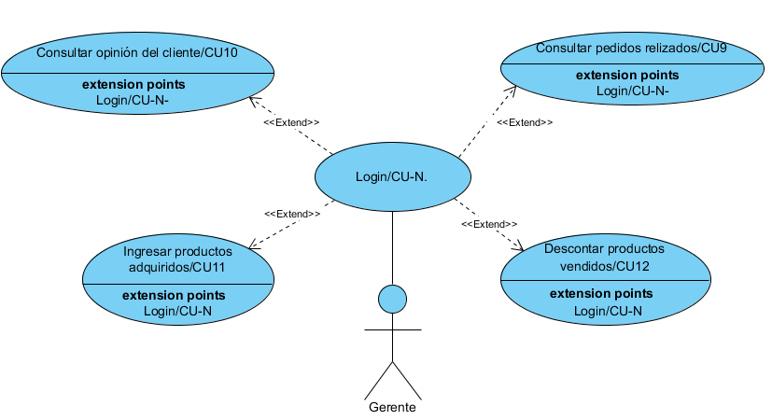

**Empleado:** El rol de empleado tendrá acceso a las funciones de manejo de pedido, es decir podrá manipular la información que el usuario ingresa al realizar un pedido, podrá consultar los datos del pedido y allí mismo podrá obtener la ubicación del pedido, una vez que lo haga tendrá la opción de aceptar el pedido en caso de que el pedido se vaya a realizar o cancelar el pedido en caso contrario, una vez el pedido sea realizado quien tenga este rol podrá registrar la realización del pedido para que posteriormente sea guardada la información. Todas estas opciones podrán ser realizadas luego de iniciar sesión.

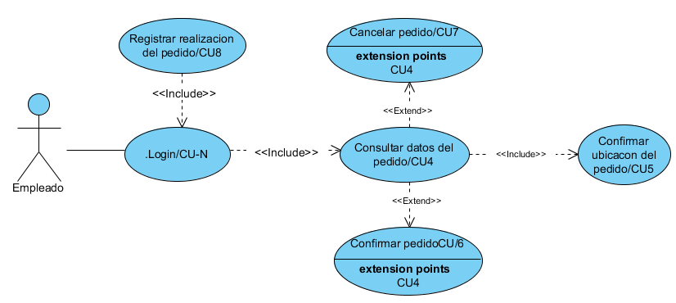

**Cliente**:Quien tenga el rol de cliente una vez que inicie sesión o se registre con sus datos personales podrá pedir sus domicilios por medio del aplicativo y además de esto si lo desea podrá ingresar su opinión esté o no este registrado

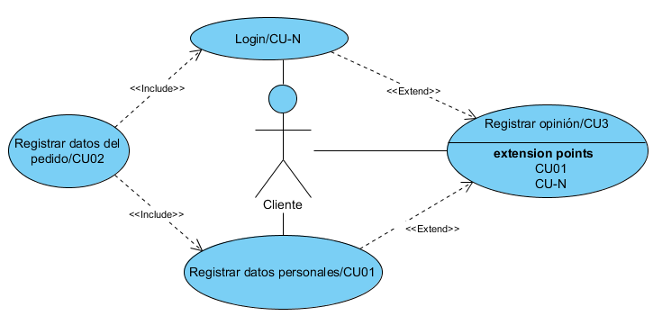

5.1.1 CASO DE USO EXTENDIDO

Tabla 1- Registrar datos personales/CU1

|  |  |  |
| --- | --- | --- |
| **Nombre del caso de uso** | Registrar datos personales/CU1 |  |
| **Actor** | Cliente |  |
| **Descripción** | El cliente creará un usuario ingresando sus datos personales en el formato de la página web |  |
| **Precondición** | 1. El cliente ingrese a la página web |  |
|  | 2.El cliente no debe estar registrado previamente |  |
| Flujo de secuencia | **Paso** | **Acción** |
|  | 1 | El cliente ingresa a la página web |
|  | 2 | El cliente selecciona la opción registrarse |
|  | 3 | El cliente ingresa sus datos personales |
|  | 3.1 | El cliente ingresa su nombre |
|  | 3.2 | El cliente ingresa su número de identificación |
|  | 3.3 | El cliente ingresa su dirección domiciliaria |
|  | 3.4 | El cliente ingresa su número de teléfono o celular |
|  | 4 | El cliente ingresará nombre de usuario |
|  | 5 | El cliente ingresará clave de usuario |
|  | 6 | El sistema muestra al cliente un mensaje de confirmación del registro |
| **Postcondición** | El cliente quedará registrado en la página |  |
| **Tipo** | Primario |  |

Tabla 2- Registrar datos del pedido/CU2

|  |  |  |
| --- | --- | --- |
| **Nombre del caso de uso** | Registrar datos del pedido/CU2 |  |
| **Actor** | Cliente |  |
| **Descripción** | El cliente ingresará los datos del pedido a domicilio |  |
| **Precondición** | 1.Estar registrado |  |
|  | 2.Ingresar con el usuario y contraseña |  |
|  | 3.Debe haber disponibilidad de pedidos |  |
| **Flujo de secuencia** | **Paso** | **Acción** |
|  | 1 | Ingresar a la opción pedir domicilio |
|  | 2 | El sistema muestra al cliente el menú disponible |
|  | 3 | El cliente selecciona la pizza que desea |
|  | 4 | El cliente selecciona la bebida que desea |
|  | 5 | El cliente ingresará la dirección a donde se debe enviar el pedido |
|  | 6 | El sistema muestra el menú seleccionado y el precio del pedido |
|  | 7 | El cliente confirma el pedido |
|  | 8 | El sistema muestra al usuario la confirmación del pedido |
| **Postcondición** | Los datos del domicilio llegarán al empleado |  |
| **Tipo** | Primario |  |

Tabla 3- Registrar opinión/CU3

|  |  |  |
| --- | --- | --- |
| **Nombre del caso de uso** | Registrar opinión/CU3 |  |
| **Actor** | Cliente |  |
| **Descripción** | El cliente podrá ingresar su opinión acerca del servicio en el buzón de sugerencias |  |
| **Precondición** | 1.Ingresar a la página web |  |
|  |  |  |
| **Flujo de secuencia** | **Paso** | **Acción** |
|  | 1 | Ingresar al buzón de sugerencias |
|  | 2 | Escribir opinión |
|  | 3 | Enviar opinión |
| **Postcondición** | Quedará la opinión registrada |  |
| **Tipo** | Opcional |  |

Tabla 4 - Consultar datos del pedido/CU4

|  |  |  |
| --- | --- | --- |
| **Nombre del caso de uso** | Consultar datos del pedido/CU4 |  |
| **Actor** | Empleado |  |
| **Descripción** | El empleado podrá ver todos los datos del pedido, tanto el menú como la información del usuario que lo pide |  |
| **Precondición** | 1.Ingresar con el usuario y contraseña |  |
|  | 2.El cliente realice un pedido |  |
| **Flujo de secuencia** | **Paso** | **Acción** |
|  | 1 | Ver datos del menú del domicilio pedido |
|  | 2 | Ver datos del usuario quien registra el pedido |
| **Postcondición** |  |  |
| **Tipo** | Primario |  |

**Tabla 5- Confirmar ubicación de pedido/CU5**

|  |  |  |
| --- | --- | --- |
| **Nombre del caso de uso** | Confirmar ubicación de pedido/CU5 |  |
| **Actor** | Empleado |  |
| **Descripción** | El empleado mirara la ubicación de donde solicitan el pedido y confirmará si es válida o no |  |
| **Precondición** | 1.Estar registrado |  |
|  | 2.Ingresar con el usuario y contraseña |  |
|  | 3.El cliente debe haber pedido un domicilio |  |
| **Flujo de secuencia** | **Paso** | **Acción** |
|  | 1 | El empleado revisara la dirección |
|  | 2 | El empleado verifica si es una dirección válida o no |
| **Postcondición** |  |  |
| **Tipo** | Primario |  |

Tabla 6- Confirmar pedido/CU6

|  |  |  |
| --- | --- | --- |
| **Nombre del caso de uso** | Confirmar pedido/CU6 |  |
| **Actor** | Empleado |  |
| **Descripción** | El empleado confirmara que el pedido se realizará |  |
| **Precondición** | 1.Estar registrado |  |
|  | 2.Ingresar con el usuario y contraseña |  |
|  | 3.La dirección del pedido debe ser válida |  |
| **Flujo de secuencia** | **Paso** | **Acción** |
|  | **1** | El empleado enviará un mensaje de confirmación por medio del sistema al cliente |
| **Postcondición** | El pedido es realizado |  |
| **Tipo** | Primario |  |

Tabla 7-Cancelar pedido/CU7

|  |  |  |
| --- | --- | --- |
| **Nombre del caso de uso** | Cancelar pedido/CU7 |  |
| **Actor** | Empleado |  |
| **Descripción** | El empleado confirmará que el domicilio no se realizará |  |
| **Precondición** | 1.Estar registrado |  |
|  | 2.Ingresar con el usuario y contraseña |  |
|  | 3.Los datos del pedido y del cliente no sean válidos. |  |
| **Flujo de secuencia** | **Paso** | **Acción** |
|  | **1** | El empleado enviará mensaje de cancelación del pedido |
| **Postcondición** |  |  |
| **Tipo** | Primario |  |

Tabla 8 - Registrar realización del pedido/CU8

|  |  |  |
| --- | --- | --- |
| **Nombre del caso de uso** | Registrar realización del pedido/CU8 |  |
| **Actor** | Empleado |  |
| **Descripción** | El empleado registrará que el pedido se ha realizado correctamente y se ha pagado |  |
| **Precondición** | 1.Estar registrado |  |
|  | 2.Ingresar con el usuario y contraseña |  |
|  | 3.El pedido haya sido enviado, entregado y pagado. |  |
| **Flujo de secuencia** | **Paso** | **Acción** |
|  | 1 | Verificar que el Domicilio fue entregado |
|  | 2 | Registrar el pago del pedido |
| **Postcondición** |  |  |
| **Tipo** | Primario |  |

Tabla 9 - Consultar datos pedidos realizados/CU9

|  |  |  |
| --- | --- | --- |
| **Nombre del caso de uso** | Consultar datos pedidos realizados/CU9 |  |
| **Actor** | Gerente |  |
| **Descripción** | El gerente podrá ver los datos de pedidos a domicilio vía web (nombre de usuario y menú con su precio) |  |
| **Precondición** | 1.Ingresar con el usuario y contraseña |  |
|  | 2.El empleado realice confirmación de los pedidos |  |
| **Flujo de secuencia** | **Paso** | **Acción** |
|  | 1 | El gerente ingresará a la opción consultar pedidos realizados |
|  | 2 | El gerente visualizará los pedidos realizados junto con sus datos (usuario y menú) |
| **Postcondición** |  |  |
| **Tipo** | Secundario |  |

Tabla 10 - Consultar opinión del cliente/CU10

|  |  |  |
| --- | --- | --- |
| **Nombre del caso de uso** | Consultar opinión del cliente/CU10 |  |
| **Actor** | Gerente |  |
| **Descripción** | El gerente podrá ver las opiniones registradas por los usuarios |  |
| **Precondición** | 1.Ingresar con el usuario y contraseña |  |
|  | 2.Los clientes hayan realizado su opinión |  |
| **Flujo de secuencia** | **Paso** | **Acción** |
|  | 1 | El gerente ingresará a la opción consultar opinión de clientes |
|  | 2 | El cliente visualizará las opiniones que los clientes han registrado |
| **Postcondición** |  |  |
| **Tipo** | Secundario |  |

Tabla 11 - Ingresar productos adquiridos /CU11

|  |  |  |
| --- | --- | --- |
| **Nombre del caso de uso** | Ingresar productos adquiridos /CU11 |  |
| **Actor** | Gerente |  |
| **Descripción** | El gerente podrá ingresar los productos que adquiere |  |
| **Precondición** | 1.Ingresar con el usuario y contraseña |  |
|  |  |  |
| **Flujo de secuencia** | **Paso** | **Acción** |
|  | 1 | El gerente ingresará a la opción ingresar productos |
|  | 2 | El gerente registrará los productos que adquiere |
| **Postcondición** | Los productos quedarán guardados en el sistema |  |
| **Tipo** | Secundario |  |

Tabla 12 -Descontar productos vendidos /CU12

|  |  |  |
| --- | --- | --- |
| **Nombre del caso de uso** | Descontar productos vendidos /CU12 |  |
| **Actor** | Gerente |  |
| **Descripción** | El gerente podrá descontar los productos que vende |  |
| **Precondición** | 1.Ingresar con el usuario y contraseña |  |
|  | 2.Haber ingresado los productos previamente |  |
| **Flujo de secuencia** | **Paso** | **Acción** |
|  | 1 | El gerente ingresará al almacenamiento de los productos |
|  | 2 | El cliente descontará los productos guardados |
| **Postcondición** | Quedará guardada la información de los productos descontados |  |
| **Tipo** |  |  |

Tabla 13 - Login/CU-N

|  |  |  |
| --- | --- | --- |
| **Nombre del caso de uso** | Login/CU-N |  |
| **Actor** | Cliente-Empleado-Gerente |  |
| **Descripción** | El usuario iniciará sesión para ingresar al sistema y ser reconocido con su rol en el sistema (cliente, empleado, gerente). |  |
| **Precondición** | 1.Estar previamente registrado en el sistema. |  |
|  |  |  |
| **Flujo de secuencia** | **Paso** | **Acción** |
|  | 1 | El usuario ingresa en la opción login de la página web. |
|  | 2 | El usuario ingresa su nombre de usuario y contraseña. |
| **Postcondición** | 1 | El usuario ingresa al sistema. |
|  | 2 | El sistema reconoce el rol del usuario y le da acceso a las diferentes funciones de su rol. |

Tabla 13 -cambiar contraseña/ CU13

|  |  |  |
| --- | --- | --- |
| **Nombre del caso de uso** | cambiar contraseña/ CU13 | |
| **Actor** | Administrador-Cliente | |
| **Descripción** | El actor cambiara su contraseña | |
| **Precondición** | 1.Ingresar a la opción iniciar sesión | |
| **Flujo de secuencia** | **Paso** | **Acción** |
| 1. | El actor hará clic en cambiar contraseña |
| 2. | El actor ingresará su correo electrónico |
| 3. | El actor ingresará la contraseña de recuperación |
| 4. | El actor ingresará su nueva contraseña |
| **Postcondición** | El actor había cambiado su contraseña | |
| **Tipo** | Primario | |

**5.2 DIAGRAMA DE CLASES**

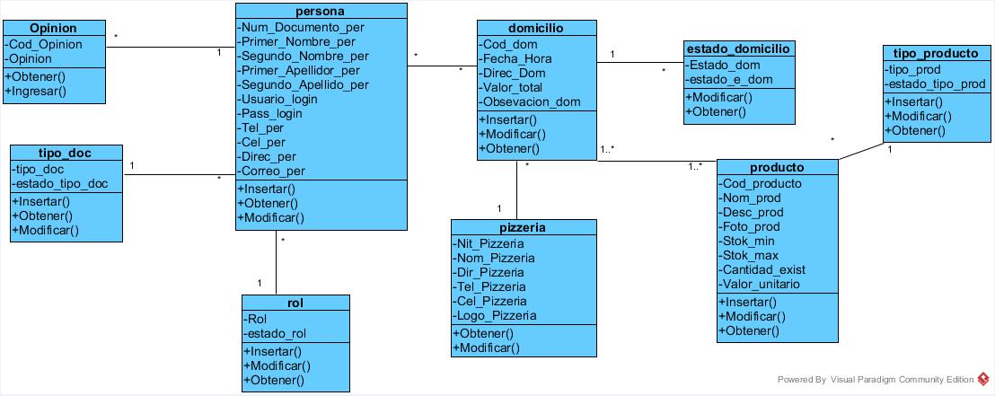

**5.3DIAGRAMA DE DISTRIBUCIÓN**

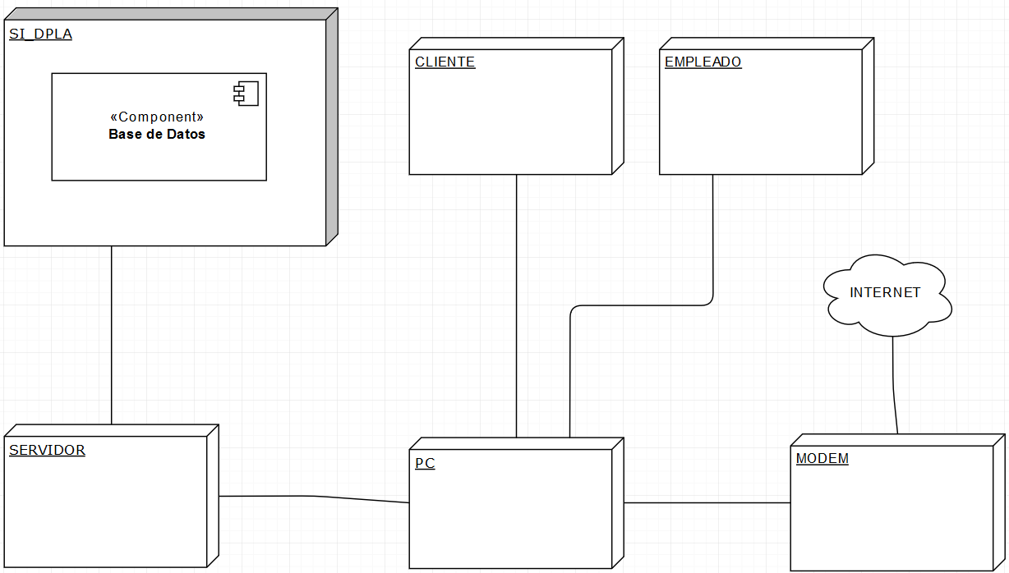

1. **MODELO LÓGICO DE DATOS, DIAGRAMA ENTIDAD RELACIÓN**

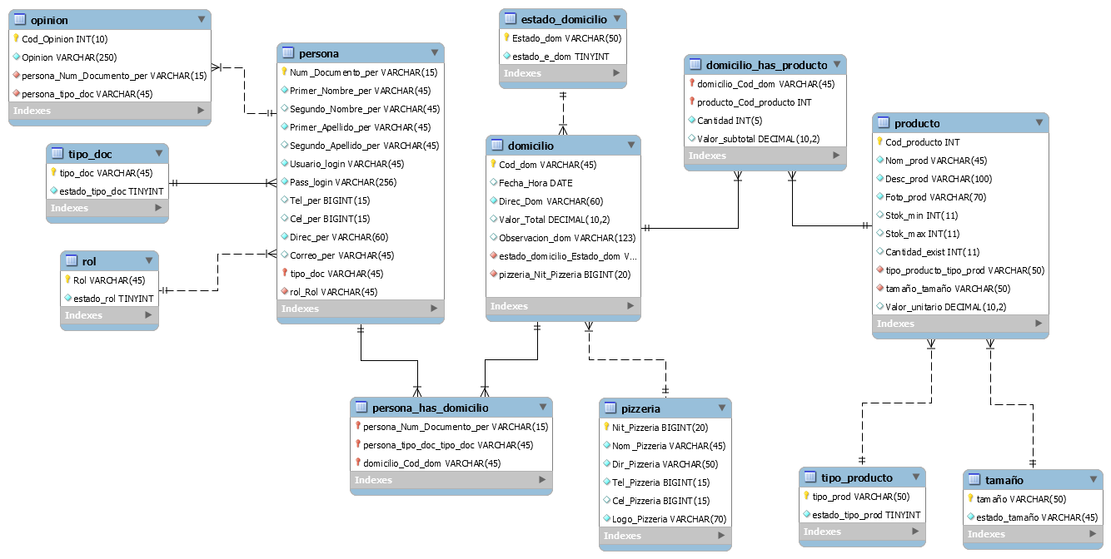

**13.1 DICCIONARIO DE DATOS**

Diccionario de la tabla domicilio

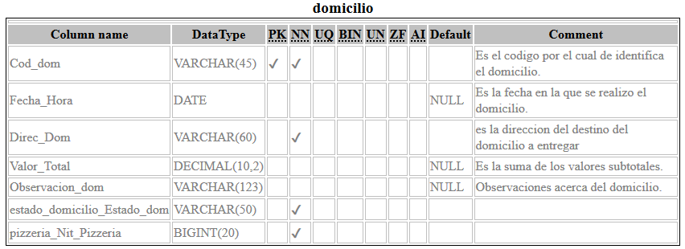

Diccionario de la tabla domicilio_has_producto

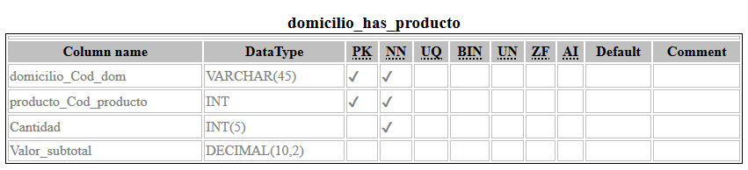

Diccionario de la tabla estado_domicilio

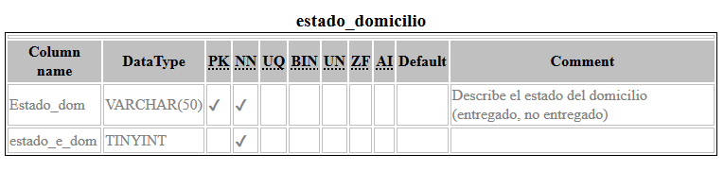

Diccionario de la tabla opinion

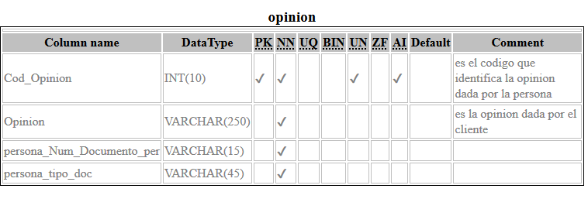

Diccionario de la tabla persona

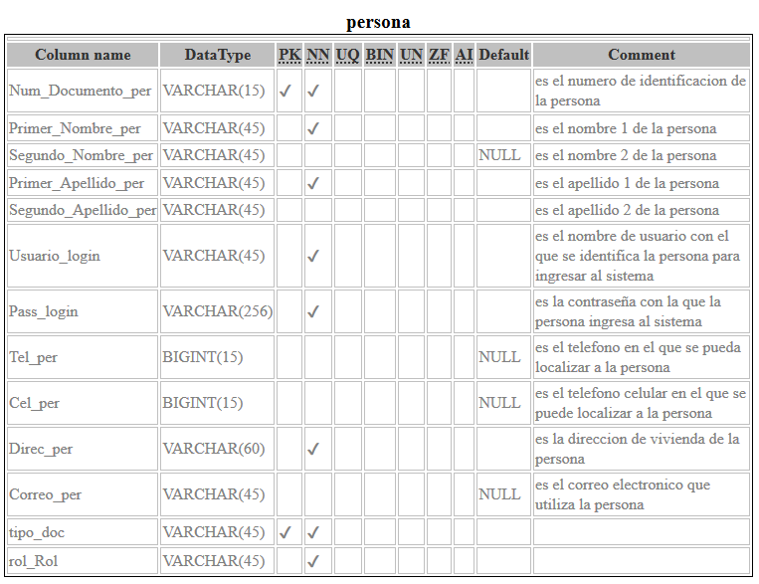

Diccionario de la tabla pizzeria

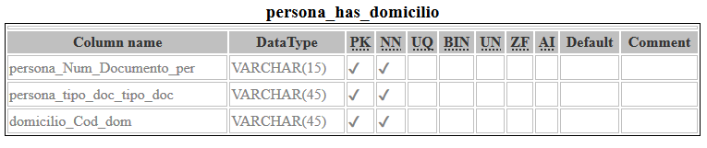

Diccionario de la tabla producto

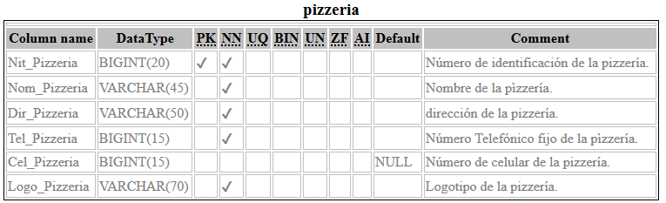

Diccionario de la tabla rol

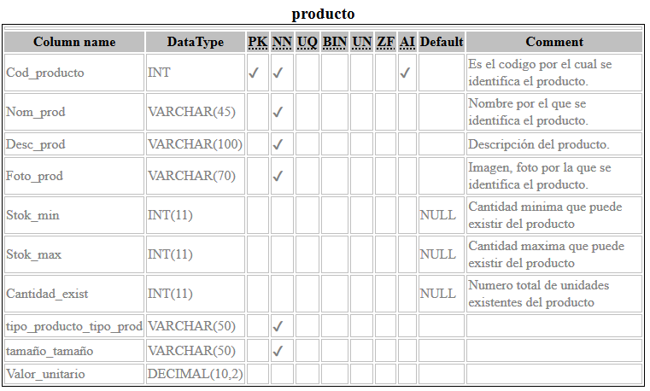

Diccionario de la tabla rol

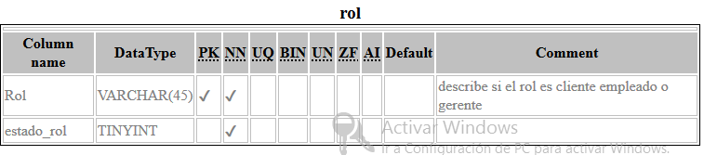

Diccionario de la tabla tamaño

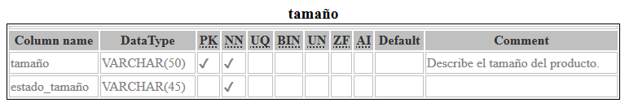

Diccionario de la tabla tipo_doc

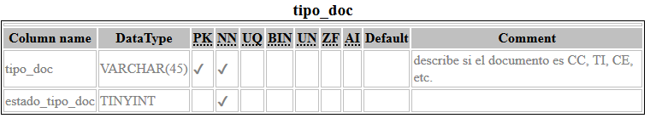

Diccionario de la tabla tipo_producto

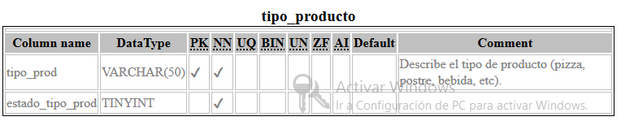

**7.PLATAFORMA DE USUARIO**

El sistema de información pizzeria la abuela fue desarrollado en el lenguaje de programación PHP, interactuando con el gestor de bases de datos MYSQL y con el servidor web WampServer.

**7.1 PHP**

Es un lenguaje de programación para realizar páginas web el cual ofrece múltiples beneficios como lo son interactuar con HTML para dar estilos al sistema, permite conexión con varios tipos de Bases de Datos como: MySql, Oracle, Postgress, SQL Server, etc . Además de esto puede ser ejecutado en la mayoría de sistemas operacionales , al igual que interactúa con múltiples navegadores web

**7.2 MYSQL**

Es un sistema de gestión de bases de datos, desarrollado como software libre.

Puede ser utilizado en múltiples plataformas y funciona en los distintos navegadores web que existen.

Ofrece ventajas como adaptarse con lenguajes de programación tales como php, JavaScript y tiene fácil integración con múltiples sistemas operativos

**7.3 Apache**

El servidor web Apache funciona para el sistema operativo Microsoft Windows com soporte OpenSSL para SSL, base de datos MySQL y lenguaje de programación PHP.

**7.3.1 INSTALACIÓN DE WAMPSERVER**

Descargar al PC el fichero de instalación Wampserver 3.1.0 32 bit x86 o Wampserver 3.1.0 64 bit x64,segun las caracteristicas del equipo, el cuál se encuentra en la página: [http://http://www.wampserver.com/en/](http://http//www.wampserver.com/en/) una vez descargado, dar clic sobre él para iniciar la instalación. La instalación se debe hacer con una cuenta de Administrador o con

derechos de administrador.

**5.MAPA DE NAVEGACIÓN**

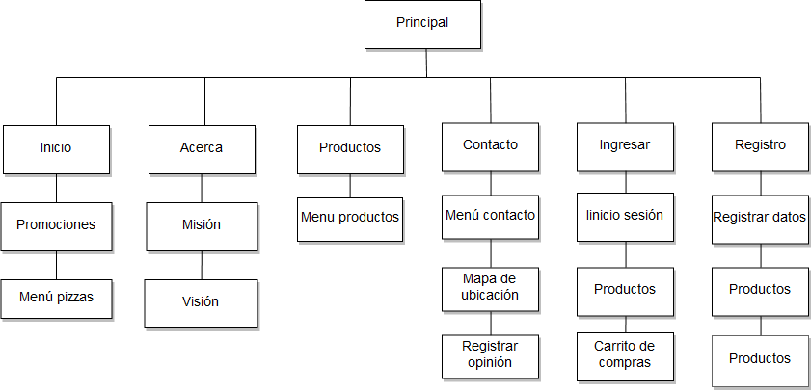

**6.DESCRIPCIÓN**

Los botones de navegación permiten al usuario trasladarse a través de las páginas del sistema para poder ver su contenido.

El botón inicio dirige al usuario a la página principal del sistema donde está la información general de la pizzería y lo que ofrece.

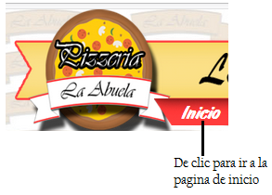

Página de inicio: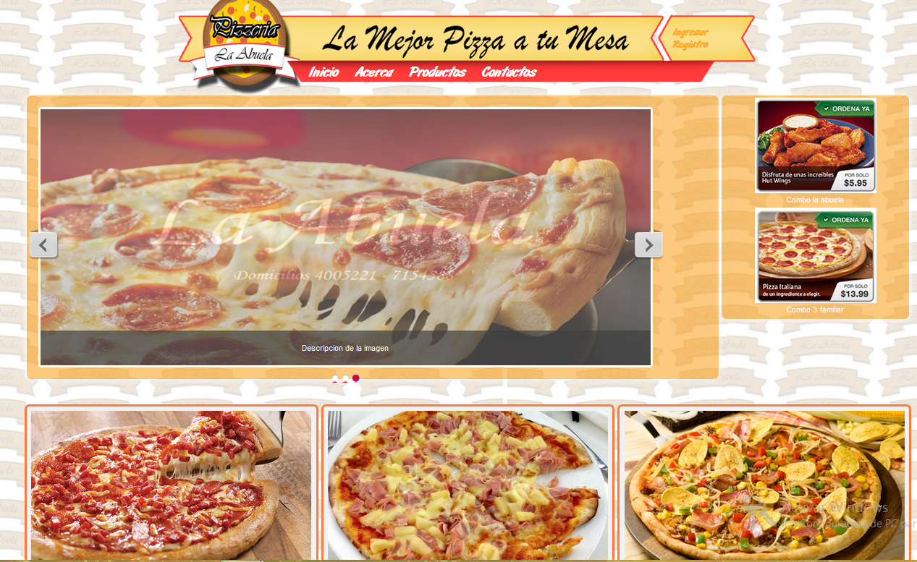

El botón Acerca, dirigirá al usuario a la página donde se encuentra la información de la pizzería.

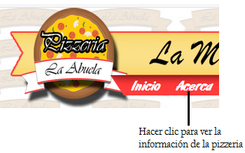

Página acerca de información de la pizzería:

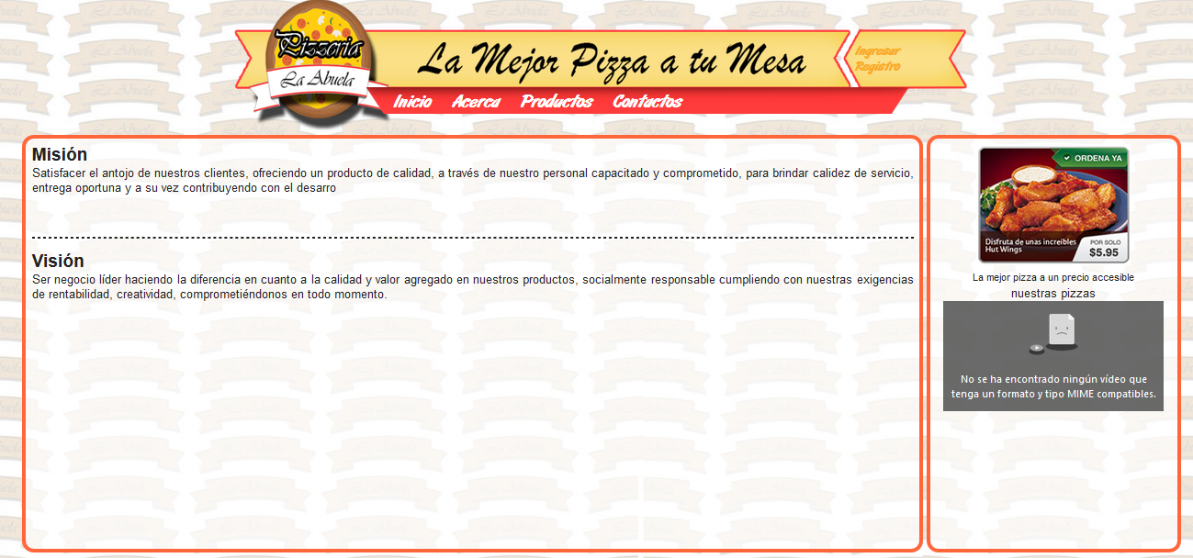

El botón productos dirige al usuario a la página donde están todos los productos del menú que la pizzería ofrece.

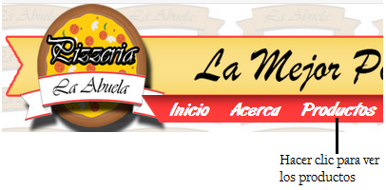

Página de productos:

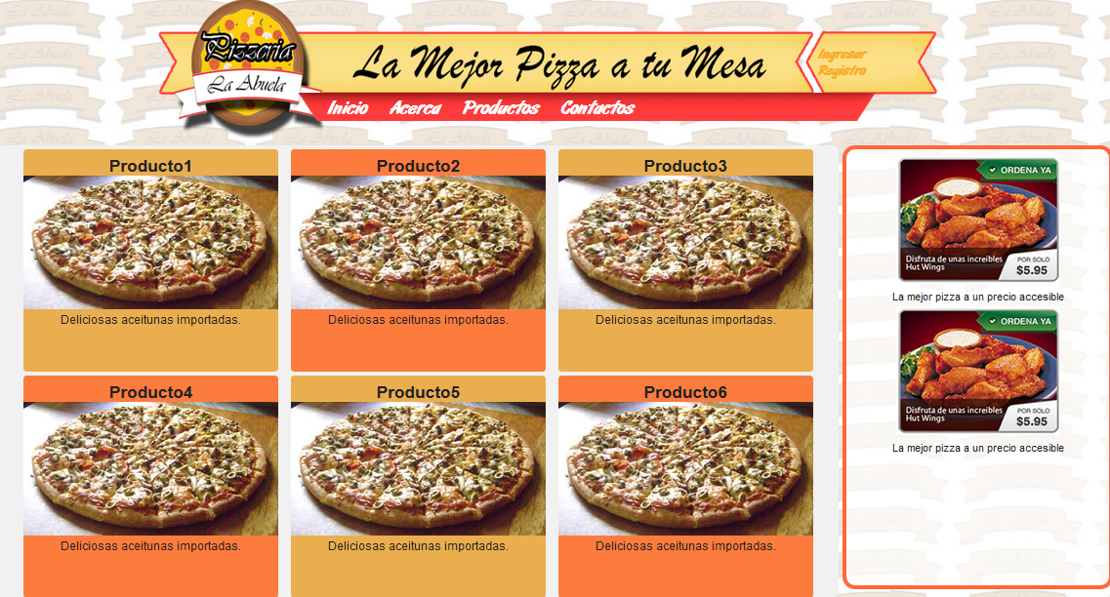

El boton de contactos dirigirá al usuario a la página donde encontrará la información de ubicación de la pizzería y el formulario donde podrá registrar su opinión

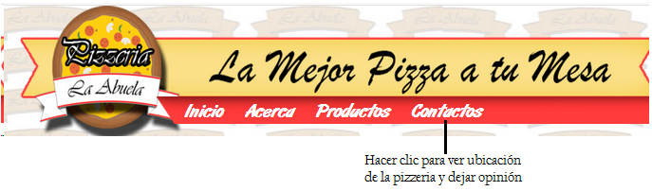

Página de contacto:

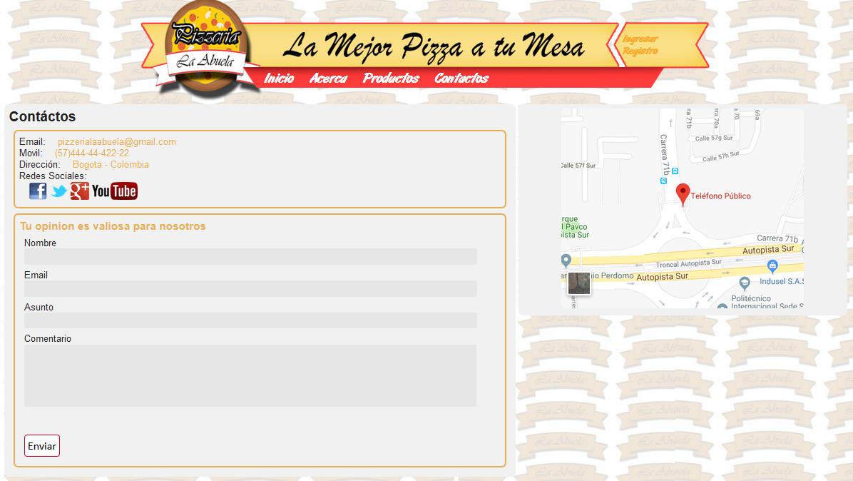

En cada una de las páginas el usuario podrá realizar una serie de tareas según sea su necesidad. En cada una se encuentran los formularios con sus títulos correspondientes al nombre de la tarea que desea realizar.

(PÁGINA PRINCIPAL DEL productos)

Los títulos describen el contenido que está en la página.

Título Productos:

Este es título principal de la página.

(imagen título principal)

A continuación del título se encuentra el botón con el nombre de “ver carrito”, al hacer clic en este botón el sistema dirigirá al usuario a la página donde se encuentra el carrito

(Imagen del carrito)

En caso de que el usuario aún no haya seleccionado ningún producto el sistema mostrará el mensaje “El carrito esta vacío”.

Bajo el botón está la tabla en la que se podrán ver y agregar al carrito de compras los productos que se desean comprar.

En la primera columna están los productos, el la segunda columna estará el precio y en la tercera columna en cada una de las filas estará el campo en donde se ingresará la cantidad de productos que se desean comprar y el botón para agregar el producto al carrito de compras al hacer clic en el botón “Agregar producto” el producto se almacenará en el carrito de compras ,si el producto ya está almacenado el botón cambiará su texto a “Agregado”,una vez haya cambiado, el usuario podrá hacer clic para dirigirse a la página del carrito de compras. a(imagen de los productos indicando sus campos)

Título carrito

Este es el título principal de la página.

(imagen título principal)

A continuación del título se encuentra el enlace para ir a la página de los productos.

**(Imagen de enlace)**

A continuación del enlace de producto está la tabla del carrito de compras que contiene siete columnas, la primera columna contiene la cantidad de unidades del producto, la segunda tiene el producto, la tercera tiene la foto del producto, la cuarta tiene la descripción del producto, la quinta tiene el precio unitario de cada producto, la sexta tiene el valor total del producto y por último está la opción eliminar, la cual elimina el producto de carrito de compras.

(imagenes explicativas de columnas y de eliminar)

.